第二轮习题集-有机化学一

有机化学

第 1 题
来源：ABOC 第5章 自学练习（ARX’s Basi
写出反应的机理。
（原书 OCR 中该自学练习未捕获到反应方程式/结构图，仅余题干文字；具体反应见原书 5.6.1 节对应位置。）

第 2 题
来源：Clayden Organic Chemistr
The aldehyde and the ketone below are self-condensed with aqueous NaOH so that an unsaturated carbonyl compound is the product in both cases. Give a structure for each product and explain why you think this product is formed.
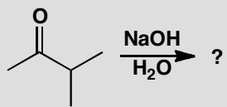
原文题目：The aldehyde and the ketone below are self-condensed with aqueous NaOH so that an unsaturated carbonyl compound is the product in both cases. Give a structure for each product and explain why you think this product is formed.

第 3 题
来源：Zchem基础有机化学-第15讲
羟汞化-脱汞反应区域选择性
预测以下羟汞化-脱汞反应的主要产物：
（1）$CH_{3}CH=CH_{2} + 1) Hg(OAc){2}/H{2}O 2) NaBH_{4} $ 产物
（2）$(CH_{3}){2}C=CH{2} + 1) Hg(OAc){2}/H{2}O 2) NaBH_{4} $ 产物
（3）$CH_{3}CH=CH_{2} + 1) Hg(OAc){2}/CH{3}OH 2) NaBH_{4} $ 产物
（4）比较羟汞化反应与酸催化水合反应的优缺点。

第 4 题
来源：ABOC 第3章 自学练习（ARX’s Basi
写出存在碱时反式邻环戊二醇与四醋酸铅反应的机理。

第 5 题
来源：Zchem基础有机化学-第7讲
碳氢酸性比较与pKa分析
将以下化合物按酸性从强到弱排序，并解释原因：
（1）$CH_{3}CH_{3}$（乙烷） （2）$CH_{2}=CH_{2}$（乙烯） （3）$HC≡CH$（乙炔） （4）$C_{6}H_{6}$（苯） （5）$CH_{3}COCH_{3}$（丙酮） （6）$CH_{2}(COCH_{3})_{2}$（乙酰丙酮）

第 6 题
来源：ABOC 第9章 自学练习（ARX’s Basi
B 站之前有一个”屠酮少年终成’酮’“的视频，讲述了 Fischer 反应一开始那个氮原子去进攻羰基，后来自己反倒成为了亚胺被另外一个羰基进攻的视频，试分析其成功的原因。
（本题为开放性思考题，题干即此一句，原书无配图。）

第 7 题
来源：ABOC 第1章 自学练习（ARX’s Basi
在以上例子中，如果把氮原子换成氟原子，直立构象产物会更多还是更少？

第 8 题
来源：Clayden Organic Chemistr
How would you make each diastereoisomer of this product from the same alkene?
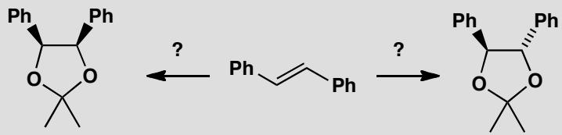

第 9 题
来源：化学竞赛初赛讲义
初赛讲义 第10讲 有机化学基本原理 习题 10.71
【习题10.71】Thorpe-Ingold效应又称为偕二甲基效应，粗略来说就是指链上的位阻基团可大大增加成环反应的速度(Journal of the Chemical Society, Transactions 107 (1915): 1080-1106)，例如下面的羧酸形成内酯的相对反应速率：
来源：化学竞赛初赛讲义 第10讲 习题

第 10 题
来源：Clayden Organic Chemistr
This attempted enolate alkylation does not give the required product. What has gone wrong? What products would actually be formed? How would you make the required product?
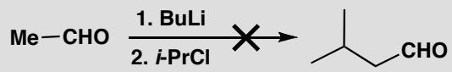
原文题目：This attempted enolate alkylation does not give the required product. What has gone wrong? What products would actually be formed? How would you make the required product?

第 11 题
来源：ABOC 第1章 章末习题（ARX’s Basi
Tropinone：鎓离子，缩合反应与 Curtin-Hamment 原理

第 12 题
来源：化学竞赛初赛讲义
初赛讲义 第10讲 有机化学基本原理 习题 10.11
【习题10.11】考虑前线轨道理论，解释硝基苯发生亲电取代反应的速率低于苯的原因。
来源：化学竞赛初赛讲义 第10讲 习题

第 13 题
来源：化学竞赛初赛讲义
初赛讲义 第10讲 有机化学基本原理 习题 10.102
【习题10.102】画出下述反应的机理。
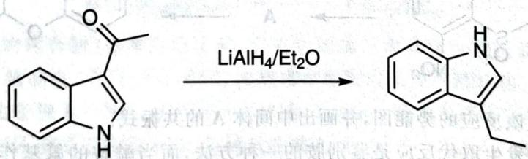
来源：化学竞赛初赛讲义 第10讲 习题

第 14 题
来源：Clayden Organic Chemistr
It is more difficult to form an acetal from the first of these compounds than from the second. Why is this?
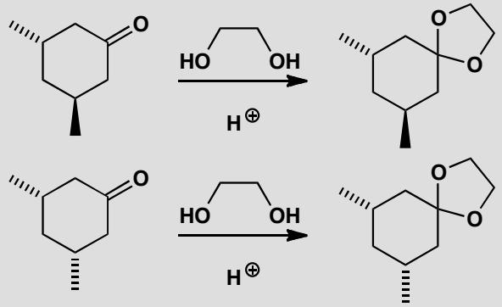
原文题目：第一个化合物比第二个更难形成缩醛，为什么？

第 15 题
来源：化学竞赛初赛讲义
初赛讲义 第10讲 有机化学基本原理 习题 10.81
【习题10.81】画出反应势能图说明下列消除反应的主要产物：标明中间体，过渡态与产物的结构。
来源：化学竞赛初赛讲义 第10讲 习题

第 16 题
来源：ABOC 第1章 章末习题（ARX’s Basi
Weinreb 酰胺及其衍生应用

第 17 题
来源：化学竞赛初赛讲义
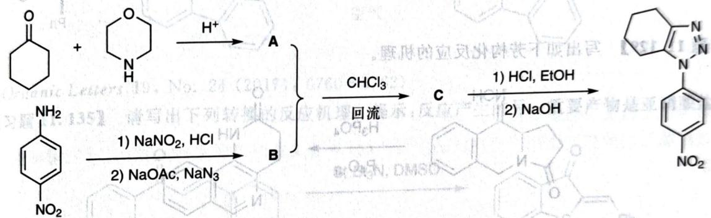

第 18 题
来源：化学竞赛初赛讲义
初赛讲义 第10讲 有机化学基本原理 习题 10.114
【习题10.114】通过下述反应可以实现酰胺向酮类化合物的转化。已知中间体B到C是消除反应。
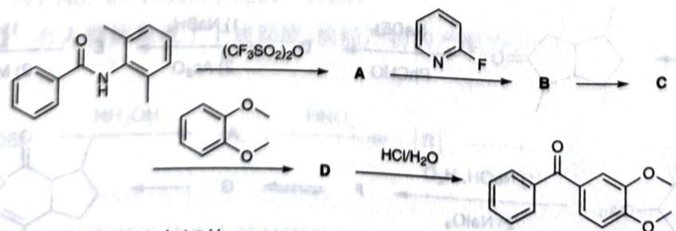
- 画出反应历程中带电荷的中间体 A、C、D 以及不带电荷的中间体 B 结构。
- 尝试画出下列反应的主要产物。Bn 为苄基。
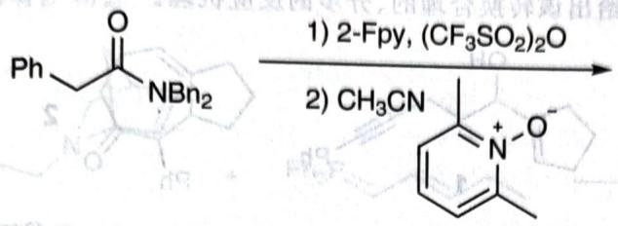
(Angewandte Chemie International Edition 56, No. 21 (2017): 5921-5925)
来源：化学竞赛初赛讲义 第10讲 习题

第 19 题
来源：ABOC 第2章 章末习题 T3（ARX’s B
（部分结构式见原书图片）
比较硫叶立德与半缩硫醛在不同条件下的反应选择性，运用软硬酸碱理论解释。
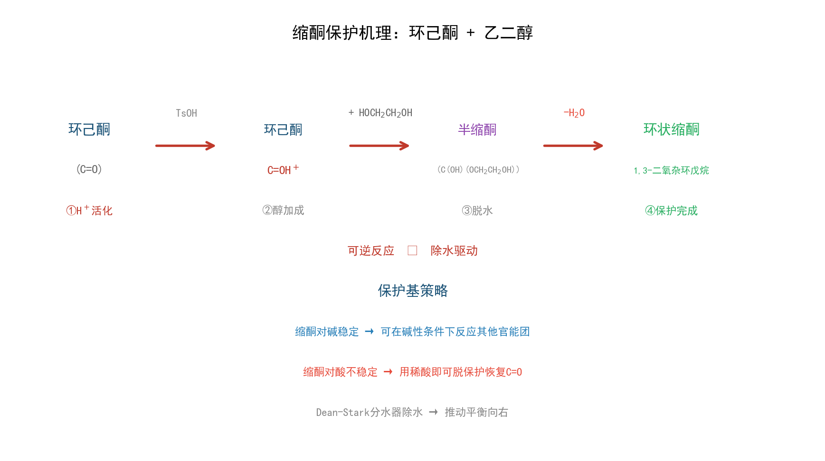

第 20 题
来源：ABOC 第4章 自学练习 4.1（ARX’s
判断以下反应是 SN1 还是 SN2，并解释是否发生消旋化。
题干含反应式图片，见原书。

汇编统计：共 20 题。 无待复核项。

